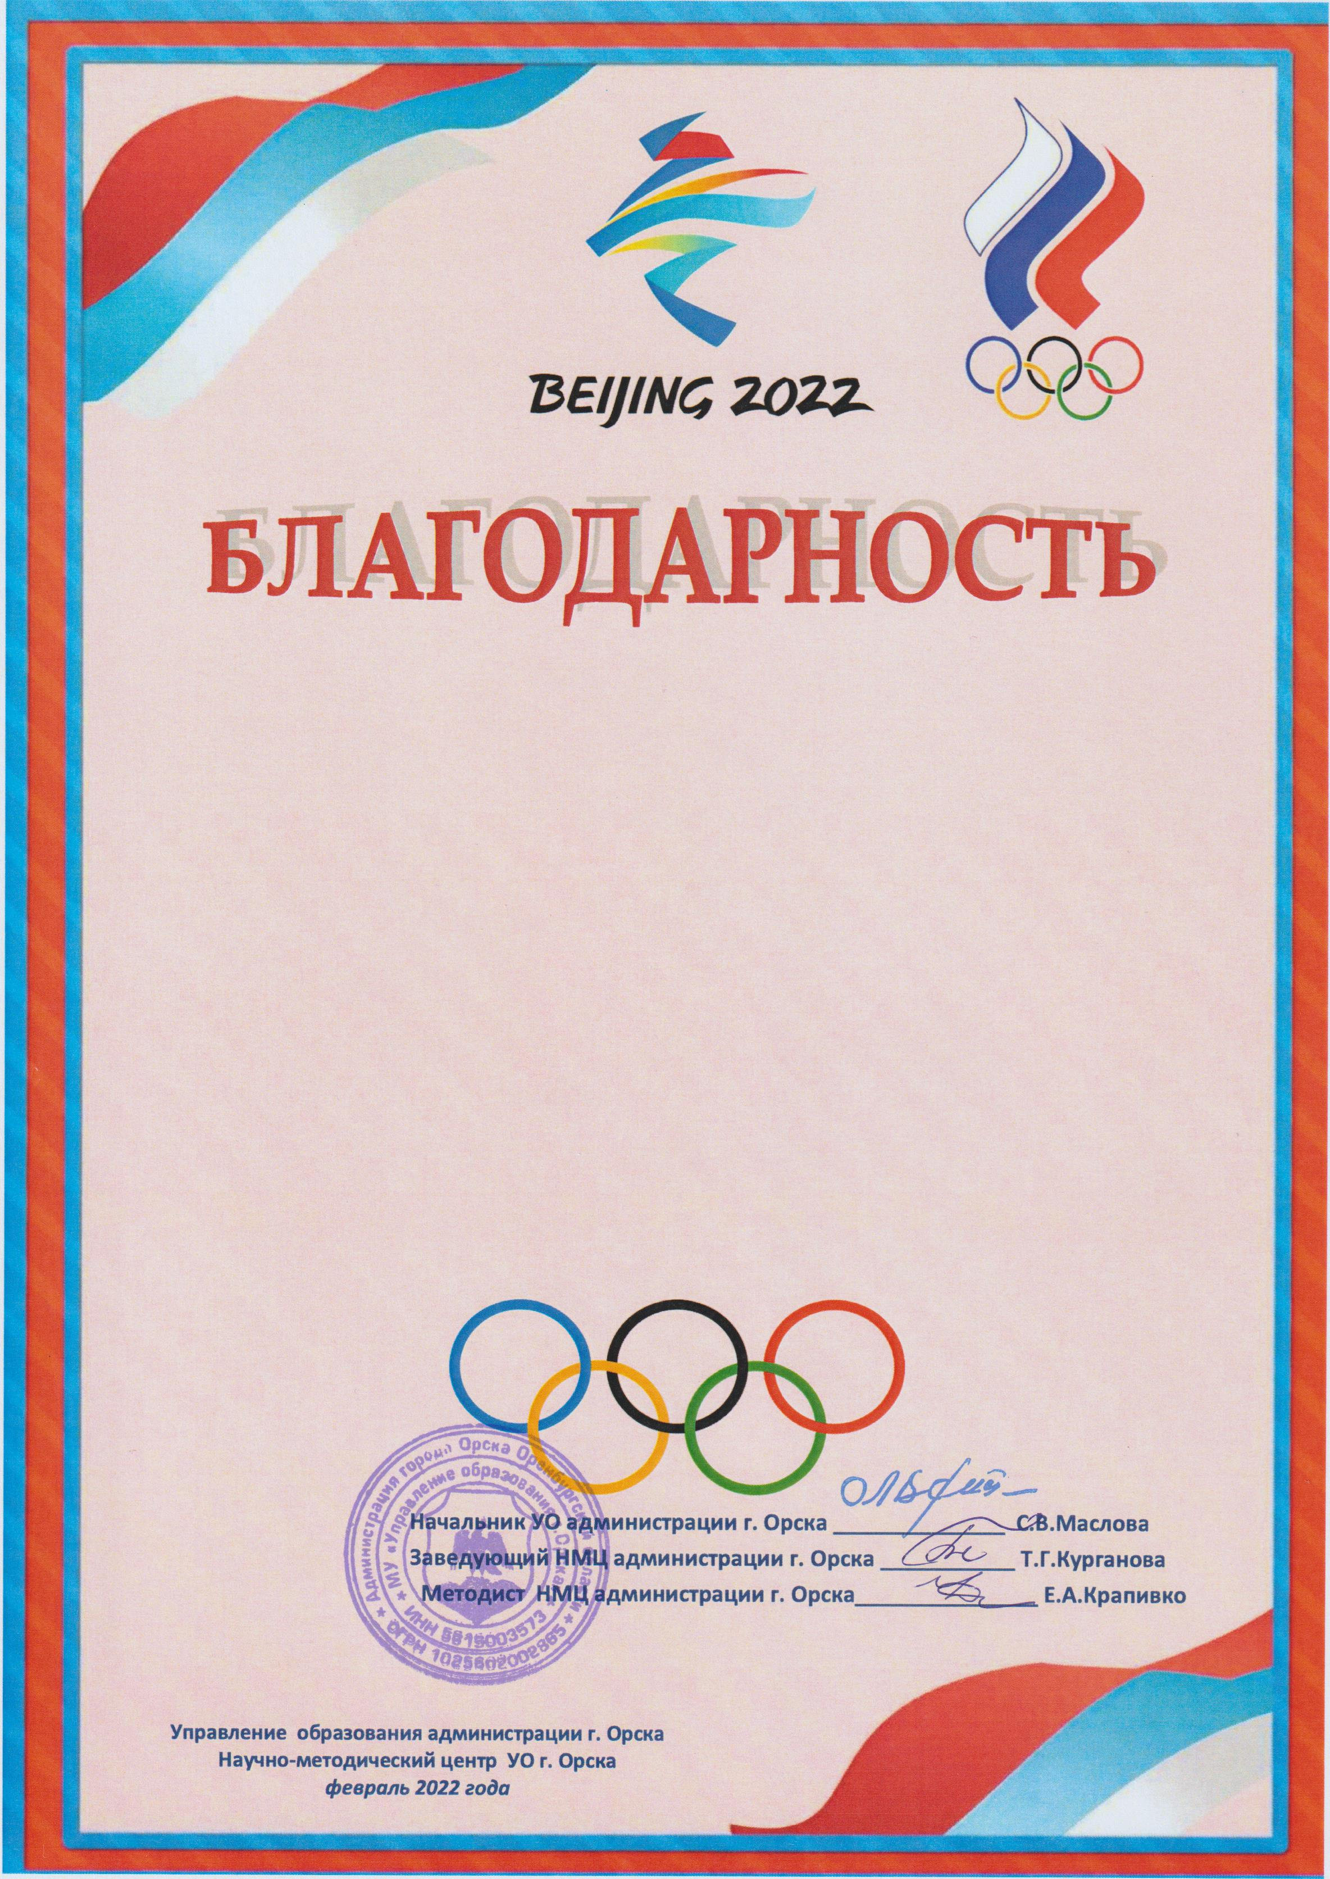

Булановой Светлане Евгеньевне

музыкальному руководителю МДОАУ № 63 г. Орска»
за воспитание у дошкольников интереса и уважения к спорту и олимпизму как культурному наследию человечества, формирование интернациональных дружеских отношений к людям разных стран и культур и активное участие в муниципальной акции
«ИСКРЫ ОЛИМПИЙСКОГО ОГНЯ»
в поддержку сборной России на
XXIV Зимних Олимпийских играх
в Пекине-2022

https://vk.com/wall-52033759_53175

